**Лабораторна робота №5 Турянський Олексій  
ТЕМА:** Дослідження включенння біполярного транзистора по схемі із спільним колектором.

***Варіант 3***

**Порядок виконання роботи № 5:**

**Послідовність спрощенного розрахунку транзисторного каскаду СК із термостабілізацією**

Амплітуда вх. сигналу UВХ = ±8В

Частота вх . сигналу f = 100 кГц

Внутрішній опір емітерного переходу rбе =200 Ом

Коефіціент передачі струму бази β=95

Опір навантаження Rн = 0,15 кОм

Напруга живлення EС = +20 В

1. Вихідна напруга *Uвих0* при відсутності вхідної напруги:

; UВИХ0= 20/2=10 В

1. Вихідний струм *Івих0* в режимі спокою:

 ; IВИХ0= 10/100=0,1 A

Рис. 13. Підсилювальний транзисторний каскад із термостабілізацією  
 на основі *npn*-транзистора, який включений із спільним колектором.

1. Початковий струм бази *Іб0* :

, де ;IK0= 20*(95/96)= 19,79; IБ0=19,79/95=0,21A

1. Напруга початкового зміщення бази *Uб0* :

;UБ0= 10,0+ 0,7= 10,7 В

1. Величини опорів R1 та R2 подільника напруги, відповідно:

 та , прийняти *IR = IБ0*

R1= (20+10,0)/(0,21+0,21)= 71,4 Ом

R2=10,0 /0,21=47,6 Ом

1. Вхіний опір схеми СK із термостабілізацією *RВХ*:

, де *RсK* – вхідний опір схеми СK, .

RСК=200+95*150=14450 Ом ; RВХ=(47,6*14450)/ (47,6+14450)=47,4 Ом

1. Величина ємності вхідного конденсатора *Свх*:

 ; СВХ > 10/(2*3,14*75*51)=0,0004 Ф

1. Величина ємності вихідного конденсатора *Свих*:

, де *Rвих=Rн*.

СВИХ > 10/(2*3,14*100*150)=0,0001 Ф

1. Коефіцієнт підсилення струму *kI*:

, де , 

∆IВИХ=(95+1)*8/14450=0,05 A

∆IВХ=8/47,4=0,2 A

KI =0,05/0,2=0,25

1. Коефіцієнт підсилення напруги *kU*:

, де , 

∆UВИХ=0,05*150=7,5 В

∆UВХ=8 В

KU =7.5/8=0,9

1. Коефіцієнт підсилення потужності *kP*:



kp =0,25*0,9=0,225

**часова діаграми вхідного та вихідного сигналів:**

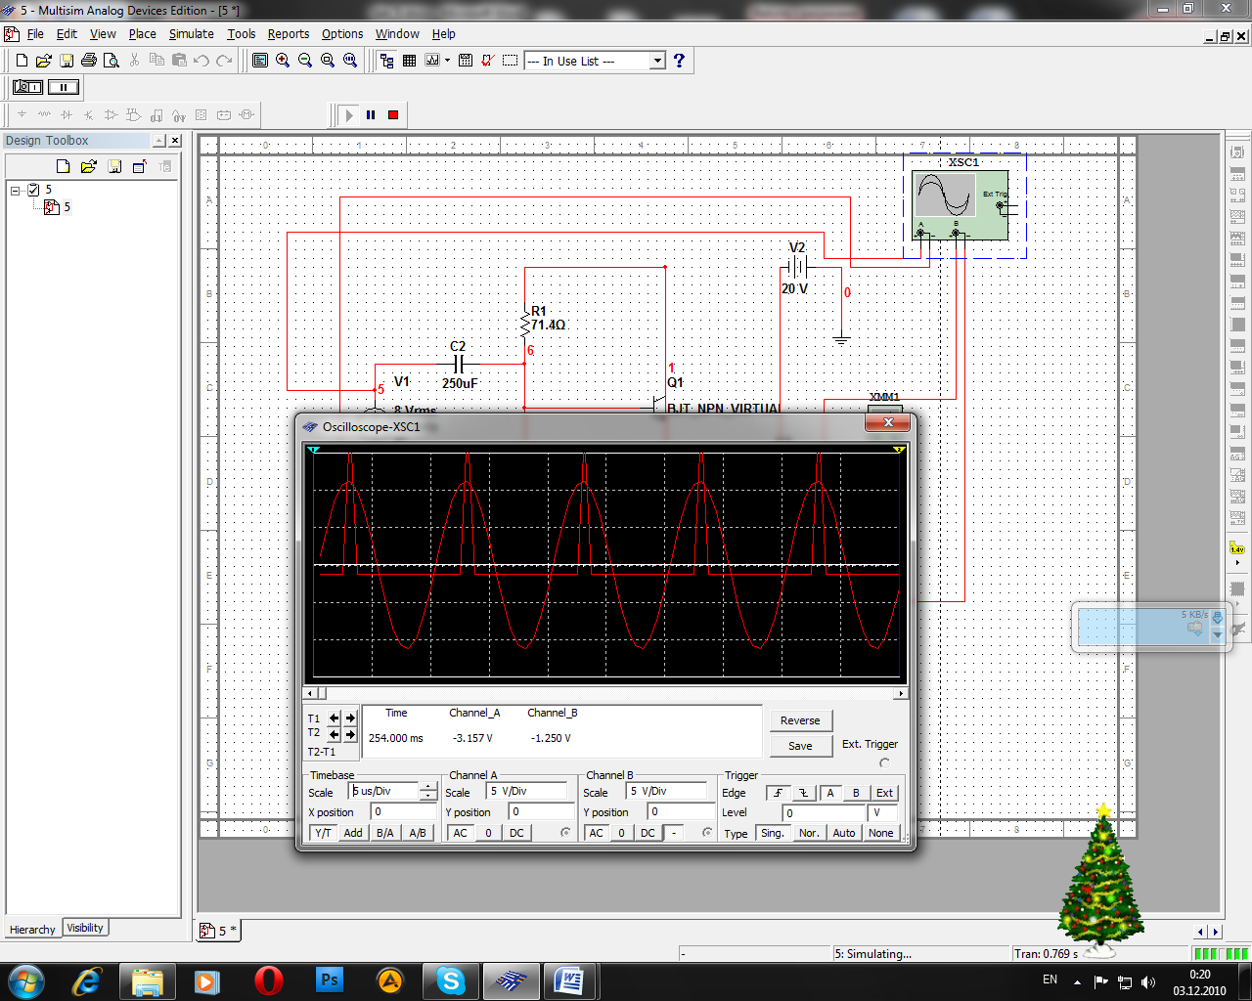

**Схема транзисторного каскаду СЕ із термостабілізацією:**

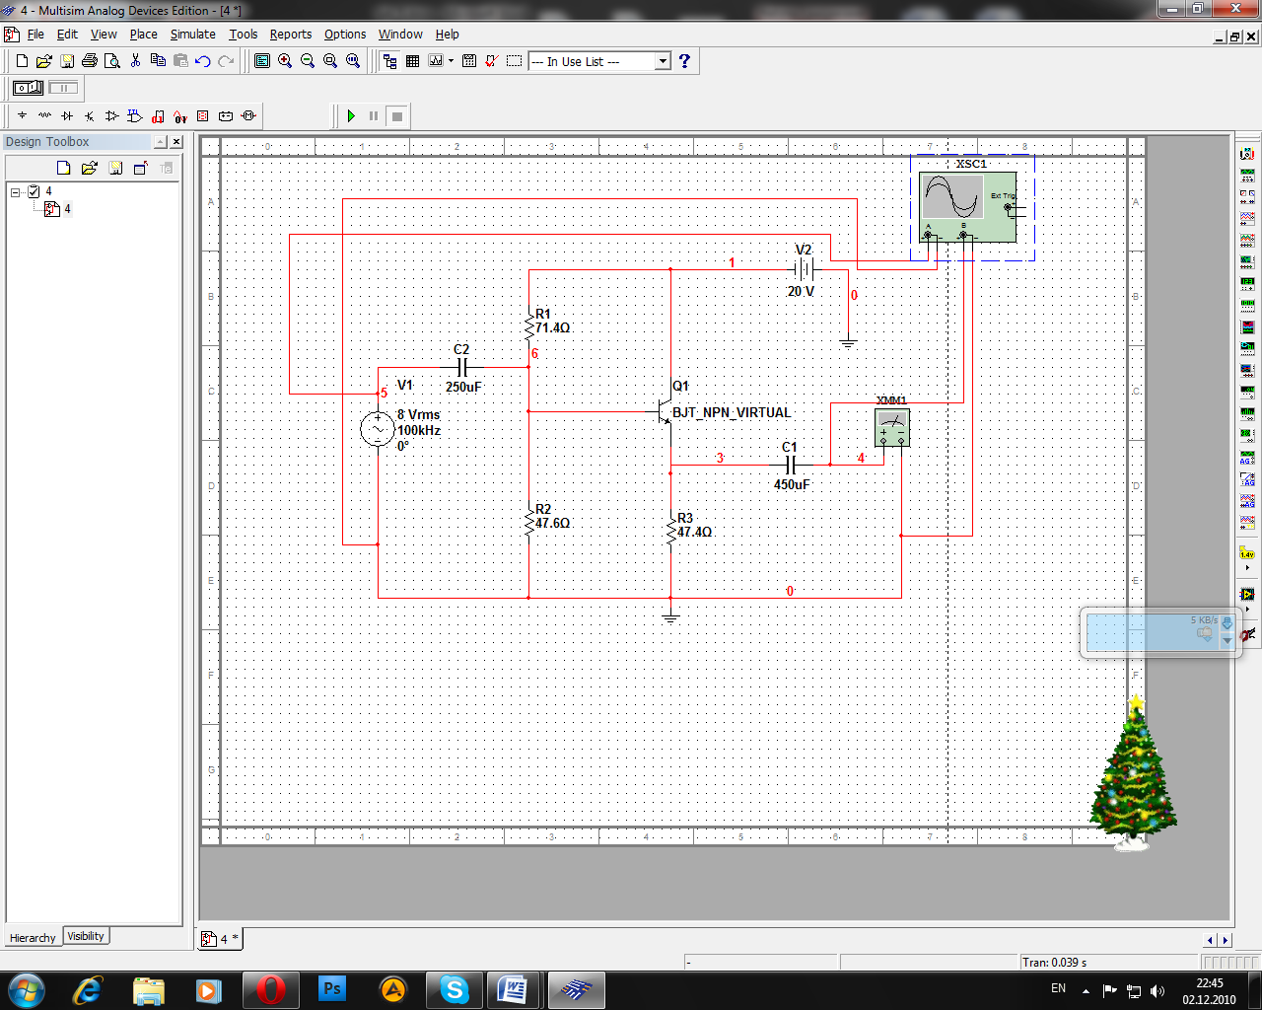

Спотворення форми вихідного сигналу при перевищенні вхідним сигналом номінальної амплітуди (*U′BX = 2·UBX*) та внаслідок неправильного розрахунку робочої точки транзистора (*R1′ = 2·R1*):

